中信地域LCDE第19回スキルアップセミナー開催案内
- 日 時 ：令和4年10月23日（日） 13：00～16：00
- 開催形式：Web講座（Ｚoom配信） 個人視聴のみ ※サテライト会場は設けません
- 参加対象：中信地域LCDE資格取得者
- プログラム
テーマ：『糖尿病ケア指導アップデート』
時間 | 内容
13:00～13:05 | 更新の手続きについて
13:05～13:45 | レクチャー  「糖尿病治療 最近のトピックス」  講師：安曇野赤十字病院 糖尿病・内分泌内科 石井宏明先生
13:45～13:55 | 休憩
13:55～15:50 | ケーススタディ3症例  「インスリン導入が困難事例」「運動療法の基礎」「フレイルと食事指導」
15:50～16:00 | まとめ
- 参 加 費：1,000円 ※参加費は振り込みになります（振込先は別紙参照）。
申し込み後10月9日までに振り込んでください。
- 参加費未納の場合には単位が認めらません。
- 参加人数：約70名
- 事前参加登録締切：9月23日（金）から10月9日（日）までに事前参加登録を行ってください。
- 事前参加登録方法：
・下記のURLまたはＱＲコードから必要事項を入力し、事前参加登録を行って下さい。

https://us06web.zoom.us/meeting/register/tZMrd-qvqTkrHdUXZq8etP5XwEf1TnzU8_rh

- 事前参加登録は必ず各自で行ってください。事前参加登録方法の詳細は別紙を参照して下さい。
- 登録後、事前参加登録確認メールが届きます。当日は事前参加登録確認メールから参加できますので、登録確認メールを保管して下さい。
- 本スキルアップセミナーは同じ内容で2回開催します。参加希望の方はどちらかにご参加ください。
- セミナー開始後、休憩、終了時それぞれにキーワードが流れます。セミナー終了後23:59までにGoogleフォームから入力して下さい（入力方法については当日説明いたします）。入力を確認し、参加証を発行します。参加証は更新の際に必要です。参加証の発行までに2週間程度かかる場合があります。再発行はしませんので大切に保管して下さい。
- 症例はセミナー開催1週間程度前に登録メールに送ります。
- ケーススタディでは参加者に設問に答えてもらう場合があります。
活発な意見交換をお願いします。
- セミナー内容については変更になる可能性があります。随時内容・申し込み方法・認定更新条件ほか詳細につきましては、ホームページhttp://chushinlcde.jp/をご参照下さい。
- 問合せ先：中信地域糖尿病療養指導士育成会
連絡先 TEL：0263-37-2686、FAX：0263-37-2710、E-mail：cs_lcde@shinshu-u.ac.jp

別紙
【事前参加登録方法】
１．下記のURLまたはＱＲコードから事前参加登録フォームにアクセスしてください。
https://us06web.zoom.us/meeting/register/tZMrd-qvqTkrHdUXZq8etP5XwEf1TnzU8_rh

２．事前参加登録フォームに必要事項を入力し、登録ボタンを押してください。
入力時の注意事項
Zoomでは下記のように「名」と「姓」が逆に表示されてしまいます。
例） 名：太郎、姓：信州 ➞ 表示：太郎信州
「名」の欄に姓と名を記入して下さい。「姓」の欄には記入しないでください。
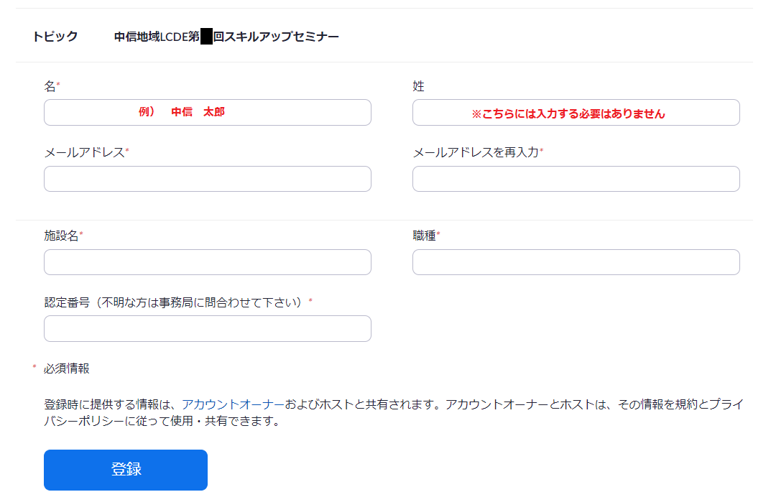

３．事前参加確認メールが自動送信されます。
当日はこちらの確認メールから参加してください。
当日はこちらから参加して下さい
